Российская Федерация

Республика Карелия

УКАЗ

ГЛАВЫ РЕСПУБЛИКИ КАРЕЛИЯ

О внесении изменений в Указ Главы Республики Карелия
от 1 октября 2018 года № 72

Внести в Указ Главы Республики Карелия от 1 октября 2018 года № 72 «О поощрениях Главы Республики Карелия» (Официальный интернет-портал правовой информации (www.pravo.gov.ru), 3 октября 2018 года,
№ 1000201810030006; 25 марта 2019 года, № 1000201903250001) следующие изменения:
1) пункт 2 дополнить абзацем следующего содержания:
«образец бланка удостоверения к почетному знаку Главы Республики Карелия «За вклад в развитие Республики Карелия».»;
2) пункт 3 после слов «рамок, папок» дополнить словами
«и удостоверений»;
3) абзац первый пункта 7 Положения о почетном знаке Главы Республики Карелия «За вклад в развитие Республики Карелия» и благодарственном письме Главы Республики Карелия, утвержденного названным Указом, изложить в следующей редакции:
«7. Решение о поощрении гражданина почетным знаком принимается в форме распоряжения Главы Республики Карелия.»;
4) дополнить образцом бланка удостоверения к почетному знаку Главы Республики Карелия «За вклад в развитие Республики Карелия» следующего содержания:

«Утвержден Указом
Главы Республики Карелия
от 1 октября 2018 года № 72

Образец бланка удостоверения к почетному знаку Главы
Республики Карелия «За вклад в развитие Республики Карелия

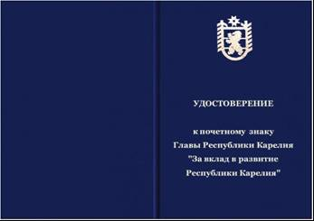

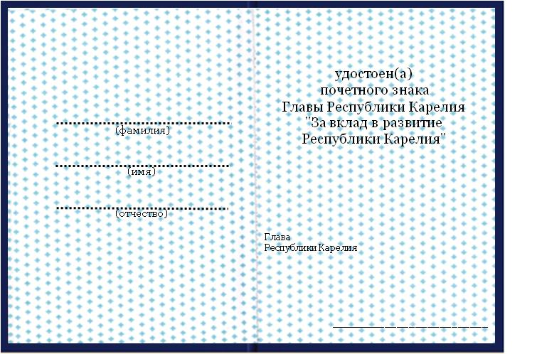».

Глава
Республики Карелия А.О. Парфенчиков

г. Петрозаводск
16 мая 2019 года
№ 35

